Игра «Назови противоположные по значению слова» — очень проста, не требует предварительной подготовки, можно играть где угодно — в группе, на прогулке…
Это тренирует логическое мышление у ребенка, внимание, реакцию. Для самых маленьких малышей можно приготовить карточки с картинками-подсказками, картинки вырежьте из ненужных журналов.
ДЕНЬ — …
УТРО — …
РАДОСТЬ — …
ЖАРА — …
СМЕХ — …
ВВЕРХ — …
СПУСК — …
ВОСХОД — …
ХРАБРОСТЬ — …
МЕДЛЕННО — …
ДЛИННЫЙ — …
ГЛУПЫЙ — …
СВЕТЛЫЙ — …
СТАРЫЙ — …
ВЫСОКИЙ — …
БОЛЬНОЙ — …
ТОЛСТЫЙ — ….
ГОРЯЧИЙ — …
СМЕЛЫЙ — …
ШИРОКИЙ — …
ДОБРЫЙ — …
СИНИЙ — …
ХОЛОДНЫЙ — …
БОЛЬШОЙ — …
ХОРОШИЙ — …
ЛЕНИВЫЙ — …
УМНЫЙ — …
СЛАБЫЙ — …
ТРУДОЛЮБИВЫЙ — …
***
По тому же принципу закончите стихотворение:
Скажу я слово высоко,
а ты ответишь….
Скажу я слово далеко,
а ты ответишь….
(Н.В. Новоторцева)

Игра «Назови лишнее слово» - Эта игра заключается в том, что ребенок должен очень быстро на слух определить, какое слово из произнесенных не относится к одной смысловой группе с остальными, слова эти могут быть как существительными, так и глаголами или прилагательными. Для ребенка младшего возраста можно слова произносить не вслух, а предложить карточки с изображениями. Эти карточки предлагаю сделать самим, используя например, вырезки из журналов.
Автобус, автомобиль, трамвай, самолёт;
Бабочка, муха, паук, стрекоза;
Лиса, волк, заяц, медведь;
Собака, корова, овца, свинья;
Молоко, хлеб, кефир, сыр;
Ручка, тетрадь, кисточка, карандаш;
Инженер, парикмахер, пловец, воспитатель;
Кефир, сыр, сметана, колбаса;
Бабушка, сын, папа, мальчик;
Ветер, дождь, весна, снег;
Сосна, гвоздика, береза, дуб;
Река, лодка, озеро, море;
Клоун, фокусник, кассир, дрессировщик;
Длинный, короткий, высокий, новый;
Красный, маленький, белый, зеленый;
Яркий, добрый, веселый, умный;
Считать, писать, играть, читать;
Спать, прыгать, бегать, скакать;
Лаять, мяукать, мычать, лететь;
Старый, дряхлый, маленький, ветхий;
Храбрый, злой, смелый, отважный;
Яблоко, слива, огурец, груша;
Молоко, твогог, сметана, хлеб;
Час, минута, лето, секунда;
Ложка, тарелка, кастрюля, сумка;
Платье, свитер, шапка, рубашка;
Мыло, метла, зубная паста, шампунь;
Береза, дуб, сосна, земляника;
Книга, телевизор, радио, магнитофон.

Игровые логические задачи - нужно тренировать логическое мышление и внимательность, дети будут умными, активными, уверенными в своих способностях! Не забывайте хвалить детей за правильные ответы — они это заслуживают. Если ребенок ошибается — объясняйте, подталкивайте его к правильному ответу, ребенок должен понять почему он не прав. И будьте уверены, в скором времени, он будет решать такие задачки гораздо быстрее Вас!

Три рыбки плавали
в разных аквариумах.
Красная рыбка плавала не в круглом
и не в прямоугольном аквариуме.
Золотая рыбка — не в квадратном
и не в круглом.
В каком аквариуме плавала зеленая рыбка?
Жили-были три девочки:
Таня, Лена и Даша.
Таня выше Лены, Лена выше Даши.
Кто из девочек самая высокая,
а кто самая низкая?
Кого из них как зовут?
У Миши три тележки разного цвета:
Красная, желтая и синяя.
Еще у Миши три игрушки: неваляшка, пирамидка и юла.
В красной тележке он повезет не юлу и не пирамидку.
В желтой — не юлу и не неваляшку.
Что повезет Мишка в каждой из тележек?
Мышка едет не в первом и не в последнем вагоне.
Цыпленок не в среднем и не в последнем вагоне.
В каких вагонах едут мышка и цыпленок?
Стрекоза сидит не на цветке и не на листке.
Кузнечик сидит не на грибке и не на цветке.
Божья коровка сидит не на листке и не на грибке. Кто на чем сидит? (лучше все нарисовать)
Алеша, Саша и Миша живут на разных этажах.
Алеша живет не на самом верхнем этаже и не на самом нижнем.
Саша живет не на среднем этаже и не на нижнем.
На каком этаже живет каждый из мальчиков?
Ане, Юле и Оле мама купила ткани на платья.
Ане не зеленую и не красную.
Юле — не зеленую и не желтую.
Оле — не желтое и не красное.
Какая ткань для какой из девочек?
В трех тарелках лежат разные фрукты.
Бананы лежат не в синей и не в оранжевой тарелке.
Апельсины не в синей и в розовой тарелке.
В какой тарелке лежат сливы?
А бананы и апельсины?
Под елкой цветок не растет,
Под березой не растет грибок.
Что растет под елкой,
А что под березой?
Антон и Денис решили поиграть.
Один с кубиками, а другой машинками.
Антон машинку не взял.
Чем играли Антон и Денис?
Вика и Катя решили рисовать.
Одна девочка рисовала красками,
а другая карандашами.
Чем стала рисовать Катя?
Рыжий и Черный клоуны выступали с мячом и шаром.
Рыжий клоун выступал не с мячиком,
А черный клоун выступал не с шариком.
С какими предметами выступали Рыжий и Черный клоуны?
Лиза и Петя пошли в лес собирать грибы и ягоды.
Лиза грибы не собирала. Что собирал Петя?
Две машины ехали по широкой и по узкой дорогам.
Грузовая машина ехала не по узкой дороге.
По какой дороге ехала легковая машина?
А грузовая?
И напоследок 2 шутливые задачки на внимательность:
Гусь на двух ногах весит 2 кг. Сколько он будет весить, стоя на одной ноге?
На клене 5 веток? на каждой ветке по 2 яблока. Сколько яблок на клене?

Стихотворные занимательные задачи по математике - развивают логическое мышление и поднимают настроение! Позагадывайте их своим деткам, увидите с какой охотой, они будут разгадывать их. Некоторые загадки подойдут и детям младшего дошкольного возраста, которые еще не знакомы с цифрами, но большинство из них — для старших дошкольников.

Шесть орешков мама-свинка
Для детей несла в корзинке.
Свинку ёжик повстречал
И ещё четыре дал.
Сколько орехов свинка
Деткам принесла в корзинке?
Три цыпленка стоят
На скорлупки глядят.
Два яичка в гнезде
У наседки лежат.
Сосчитай поверней,
Отвечай поскорей:
Сколько будет цыплят
У наседки моей?
Три зайчонка, пять ежат
Ходят вместе в детский сад.
Посчитать мы вас попросим,
Сколько малышей в саду?
Пять пирожков лежало в миске.
Два пирожка взяла Лариска,
Еще один стащила киска.
А сколько же осталось в миске?
У нашей кошки пять котят,
В лукошке рядышком сидят.
А у соседской кошки — три!
Такие милые, смотри!
Помогите сосчитать,
Сколько будет три и пять?
Семь гусей пустились в путь.
Два решили отдохнуть.
Сколько их под облаками?
Сосчитайте, дети, сами.
Яблоки в саду поспели,
Мы отведать их успели
Пять румяных, наливных,
Два с кислинкой.
Сколько их?
Шесть веселых медвежат
За малиной в лес спешат
Но один из них устал,
А теперь ответ найди:
Сколько мишек впереди?
Белка на елке грибочки сушила,
Песенку пела и говорила:
«Мне зимой не знать хлопот,
Потому что есть грибок:
Белый, рыжик, два масленка,
Три веселеньких опенка.
Подосиновик велик,
Этим он и знаменит
А лисичек ровно шесть.
Ты попробуй все их счесть!»
Подогрела чайка чайник,
Пригласила девять чаек,
«Приходите все на чай!»
Сколько чаек, отвечай!
Четыре гусёнка и двое утят
В озере плавают, громко кричат.
А ну, посчитай поскорей —
Сколько всего в воде малышей?
Как-то вечером к медведю
На пирог пришли соседи:
Ёж, барсук, енот, «косой»,
Волк с плутовкою лисой.
А медведь никак не мог
Разделить на всех пирог.
От труда медведь вспотел — Он считать ведь не умел!
Помоги ему скорей — Посчитай-ка всех зверей.
Б.Заходер
Игровые графические упражнения
1 задание — дорисуйте личики у деток. Постарайтесь чтобы детки получились с разными выражениями лица — грустные, веселые, кричащие…
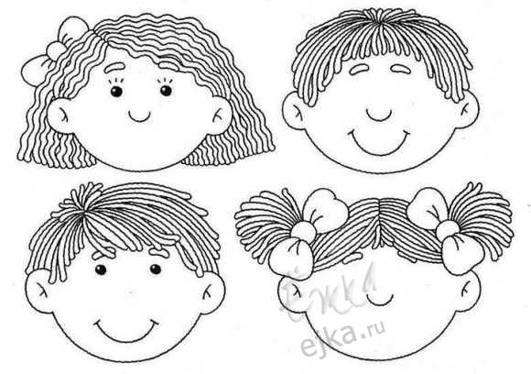
2 задание — раскрасьте ведерки и зонтики так, чтобы они все были с разными узорами.
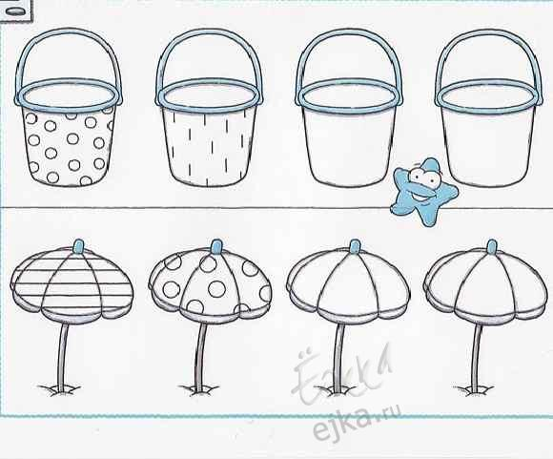
3 задание — сделаем тоже самое и с рыбками и бабочками.
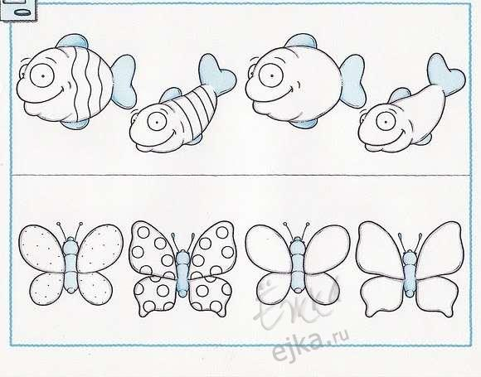
4 задание — вы видите силуэты детей, раскрасьте их — нарисуйте личики и одежду.
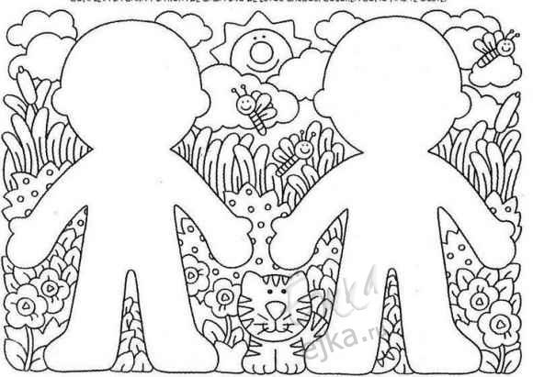
5 задание — дорисуй мордочки и покров у животных.
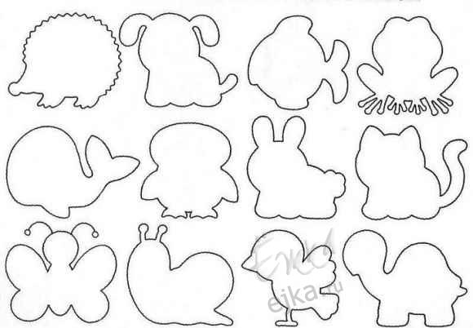
6 задание — дорисуйте лягушку.
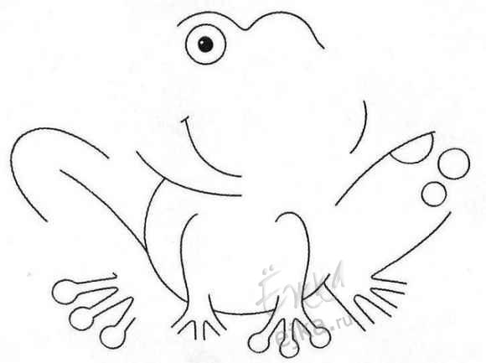

Игровое задание «От точки к точке»
Если ребенок знает цифры от 1 до 10, то он должен соединить по порядку цифры карандашом и начать раскрашивать полученную картинку.
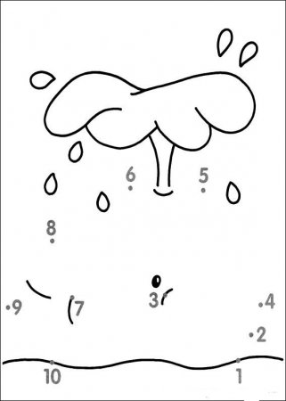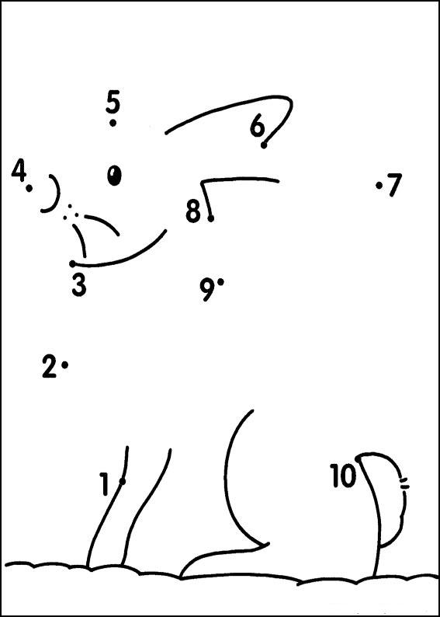
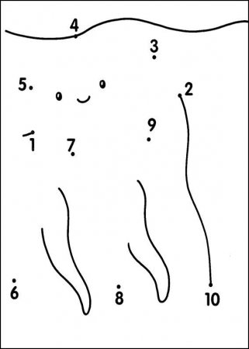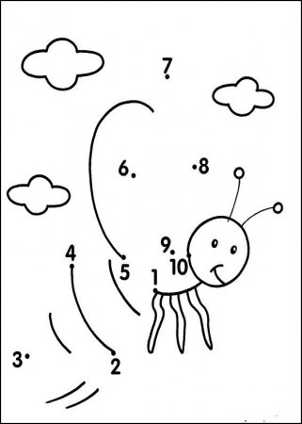
Игровое задание «Лабиринты»
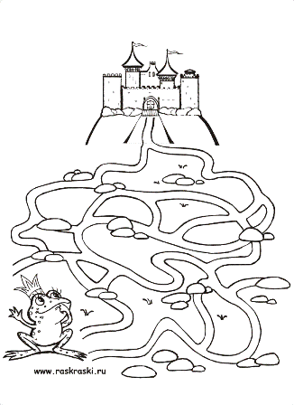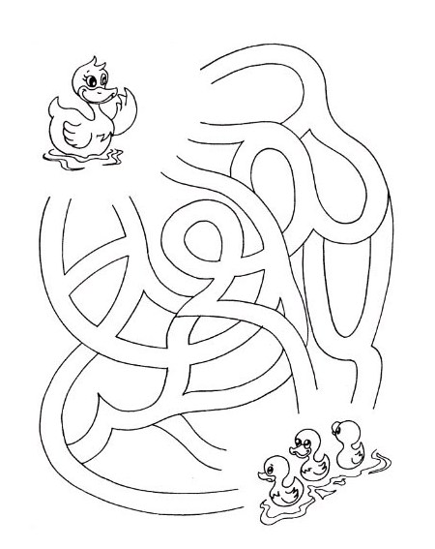

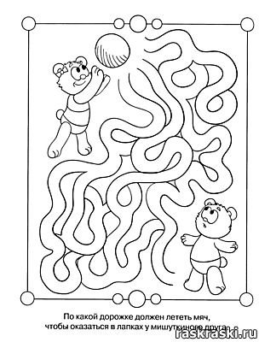

Игровое задание «Найди пару»
Задание для детей: - найди каждому ежику яблочко такого же цвета, которого он держит у себя в лапках.
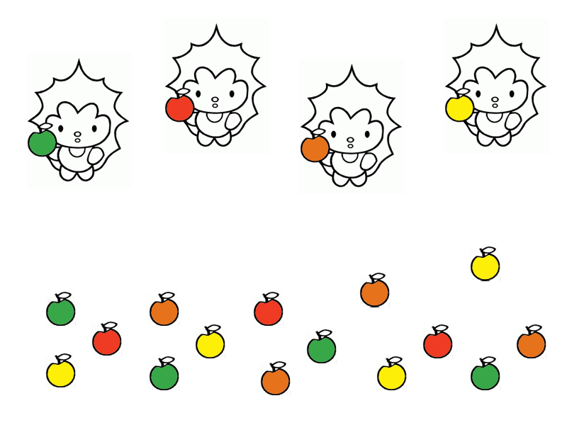

Задание для детей: - найди каждой обезьянке воздушный шарик такого же цвета, который она держит у себя в лапках.
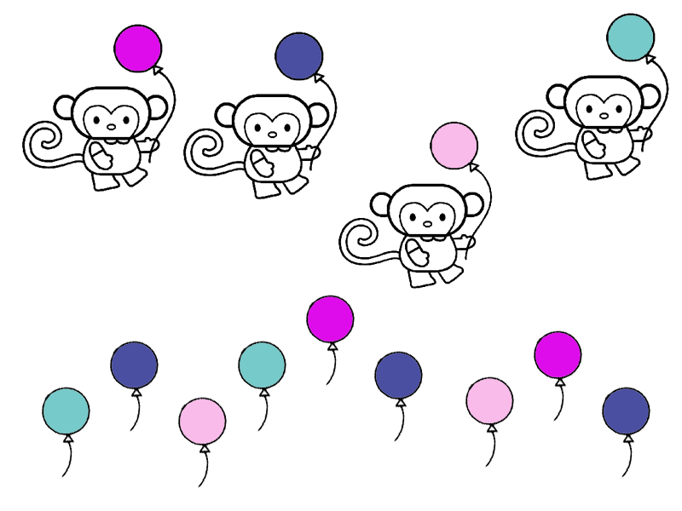

Геометрические фигуры в стишках для заучивания
ТОЧКА
Пуст сегодня дворик наш,
За окошком хмуро.
Я взял фломастер, карандаш,
Решил чертить фигуры.
Передо мной бумаги лист,
До чего ж он бел и чист.
Фломастером ткнёшь посредине листочка
И на листе получается ТОЧКА.
ЛИНИЯ
Пусть точек будет очень много,
Я через них веду дорогу.
Соединяя точку с точкой,
Я начертил дорожку-строчку.
Дорожка, изгибаясь, вьётся,
Дорожка ЛИНИЕЙ зовётся.
ПРЯМАЯ ЛИНИЯ
Мне посоветовала мама,
Вести свою дорогу прямо.
Как сделать линию прямой -
Никак не получается.
Фломастер у меня хромой,
Или рука сбивается?
А вот с линейкой по листу
Так просто провести черту.
Смотрите, ровная какая,
Это линия -ПРЯМАЯ.
УГОЛ (ПРЯМОЙ, ОСТРЫЙ, ТУПОЙ)
Мама мой взяла листок,
И загнула уголок,
Угол вот такой у взрослых
Называется ПРЯМЫМ.
Если угол уже -ОСТРЫМ,
Если шире, то -ТУПЫМ.
Я ОСТРЫЙ - начертить хочу,
Сейчас возьму и начерчу.
Веду из точки две прямых,
Как будто два луча,
И видим ОСТРЫЙ УГОЛ мы,
как остриё меча.
А для УГЛА ТУПОГО
Всё повторяем снова:
Из точки две прямых ведём,
Но их пошире разведём.
На чертёж мой посмотри,
Он, как ножницы внутри,
Если их за два кольца
Мы раздвинем до конца.
ТРЕУГОЛЬНИК
Самолёт летит по небу,
Треугольное крыло,
На моём велосипеде,
Треугольное седло,
Есть такой предмет - угольник,
И всё это - ТРЕУГОЛЬНИК.
Тут мама три спички
На стол положила
И мне треугольник
Из спичек сложила.
А в это время я чертил
И наблюдал за мамою,
Я три прямых соединил
И сделал то же самое.
КВАДРАТ
Пришёл из школы старший брат,
Из спичек выложил квадрат.
Дала мне мама шоколад,
Я дольку отломил - квадрат.
И стол -квадрат, и стул - квадрат,
И на стене плакат - квадрат,
Доска, где шахматы стоят,
И клетка каждая - квадрат,
Стоят там кони и слоны,
Фигуры боевые.
КВАДРАТ - четыре стороны,
Все стороны его равны,
И все углы прямые.
ОКРУЖНОСТЬ и КРУГ
Мы живём с братишкой дружно,
Нам так весело вдвоём,
Мы на лист поставим кружку,
Обведём карандашом.
Получилось то, что нужно -
Называется ОКРУЖНОСТЬ.
Мой брат по рисованию
Себя считает матером,
Всё, что внутри окружности,
Закрасил он фломастером.
Вот вам красный круг, кружок,
По краю синий ободок.
КРУГ - тарелка, колесо,
ОКРУЖНОСТЬ - обруч, поясок.
ОКРУЖНОСТЬ - очертанье КРУГА.
Я смотрю на наш листок,
Стал искать у круга угол,
Но найти его не смог.
Брат смеётся - вот дела!
Да у круга нет угла,
У тарелки и монеты
Не найдёшь углов, их нету.
ТРАПЕЦИЯ
Трапеци, трапеция,
Фигура есть такая,
А я её не знаю.
Ты где живёшь, трапеция,
В Америке, в Китае?
Может, за трапецией
Поехать надо в Грецию?
Мама говорит: - Не надо,
Трапеция с тобою рядом.
Развею я твою тоску,
Ты подожди минутку.
И на гладильную доску
Укладывает юбку,
По ней проводит утюжком,
Чтоб не топорщилась мешком:
- Вот тебе ТРАПЕЦИЯ,
Не стоит ехать в Грецию.
ОВАЛ
А как нарисовать овал?
На помощь брата я позвал.
Брат взял фломастер и искусно
Мне овал нарисовал:
Ты слегка окружность сплюсни,
Получается ОВАЛ.
Сколько раз его видал,
В ванной зеркало -овал!
Овал и блюдо, и яйцо.
Мама говорит :-Лицо
У тебя овальное.
Пусть будет овальное,
Лишь бы не печальное.
Мы рассмеялись и в овале
Рожицу нарисовали.
Овал - окружность удлинённая
И рожица в ней удивлённая.
ОБЪЁМНЫЕ ТЕЛА
КУБ
Принёс нам ящик почтальон -
Посылка мне и брату.
Ящик - КУБ, в нём шесть сторон,
Все стороны - квадраты.
А что лежит в посылке?
Там стружки и опилки,
Конфеты и баранки,
Ещё с вареньем банки.
ЦИЛИНДР
-Цилиндр, что такое? - спросил я у папы.
Отец рассмеялся : - Цилиндр, это шляпа.
Чтобы иметь представление верное,
Цилиндр, скажем так, это банка консервная.
Труба парохода- цилиндр,
Труба на нашей крыше - тоже,
Все трубы на цилиндр похожи.
А я привёл пример такой -
Калейдоскоп любимый мой,
Глаз от него не оторвёшь,
И тоже на цилиндр похож.
КОНУС
Сказала мама: - А сейчас
Про конус будет мой рассказ.
В высокой шапке звездочёт
Считает звёзды круглый год.
КОНУС- шляпа звездочёта.
Вот какой он. Понял? То-то.
Мама у стола стояла
В бутылки масло разливала.
- Где воронка? Нет воронки.
Поищи. Не стой в сторонке.
-Мама, с места я не тронусь ,
Расскажи ещё про конус.
-Воронка и есть в виде конуса лейка.
Ну-ка, найди мне её поскорей-ка.
Воронку я найти не смог,
Но мама сделала кулёк,
Картон вкруг пальца обкрутила
И ловко скрепкой закрепила.
Масло льётся, мама рада,
Конус вышел то, что надо.
ПИРАМИДА
Я видел картину. На этой картине
Стоит ПИРАМИДА в песчаной пустыне.
Всё в пирамиде необычайно,
Какая-то есть в ней загадка и тайна.
А Спасская башня на площади Красной
И детям, и взрослым знакома прекрасно.
Посмотришь на башню, обычная с виду,
А что на вершине у ней? Пирамида!
ШАР
Удар! Удар! Ещё удар!
Летит в ворота мячик - ШАР!
А это- шар арбузный
Зелёный, круглый, вкусный.
Вглядитесь лучше - шар каков!
Он сделан из одних кругов.
Разрежьте на круги арбуз
И их попробуйте на вкус

Гимнастика для глаз «Дни недели»
Представленные комплексы гимнастики для глаз “Весёлая неделька” и “Дни недели” помогут не только запомнить дни недели, но и способствуют профилактике глазных заболеваний, что немало важно для всех детей. Данные комплексы можно использовать как самостоятельные гимнастическо-профилактические мероприятия, так и на занятиях в рамках физкультминутки.
“Весёлая неделька”
- Всю неделю по - порядку,
Глазки делают зарядку.
В понедельник, как проснутся,
Глазки солнцу улыбнутся,
Вниз посмотрят на траву
И обратно в высоту.
Поднять глаза вверх; опустить их книзу, голова неподвижна; (снимает глазное напряжение).
- Во вторник часики глаза,
Водят взгляд туда – сюда,
Ходят влево, ходят вправо
Не устанут никогда.
Повернуть глаза в правую сторону, а затем в левую, голова неподвижна; (снимает глазное напряжение).
- В среду в жмурки мы играем,
Крепко глазки закрываем.
Раз, два, три, четыре, пять,
Будем глазки открывать.
Жмуримся и открываем
Так игру мы продолжаем.
Плотно закрыть глаза, досчитать да пяти и широко открыть глазки; (упражнение для снятия глазного напряжения)
- По четвергам мы смотрим вдаль,
На это времени не жаль,
Что вблизи и что вдали
Глазки рассмотреть должны.
Смотреть прямо перед собой, поставить палец на расстояние 25-30 см. от глаз, перевести взор на кончик пальца и смотреть на него, опустить руку. (Укрепляет мышцы глаз и совершенствует их координации)
- В пятницу мы не зевали
Глаза по кругу побежали.
Остановка, и опять
В другую сторону бежать.
Поднять глаза вверх, вправо, вниз, влево и вверх; и обратно: влево, вниз, вправо и снова вверх; (совершенствует сложные движения глаз)
- Хоть в субботу выходной,
Мы не ленимся с тобой.
Ищем взглядом уголки,
Чтобы бегали зрачки.
Посмотреть взглядом в верхний правый угол, затем нижний левый; перевести взгляд в верхний левый угол и нижний правый (совершенствует сложные движения глаз)
- В воскресенье будем спать,
А потом пойдём гулять,
Чтобы глазки закалялись
Нужно воздухом дышать.
Закрыть веки, массировать их с помощью круговых движений пальцев: верхнее веко от носа к наружному краю глаз, нижнее веко от наружного края к носу, затем наоборот (расслабляет мышцы и улучшает кровообращение)
- Без гимнастики, друзья,
Нашим глазкам жить нельзя!

“Дни недели”
Понедельник.
В понедельник в детский сад
Прискакали зайчики. (Прыжки на двух ногах)
Полюбили крепко их
Девочки и мальчики. (Обхватить себя руками)
Пригласили их плясать
Дружно ножки выставлять (По очереди выставляют вперёд ножки)
Присядь вправо, (Поворот вправо с приседанием, посмотреть взглядом назад)
Присядь влево, (Поворот вправо с приседанием, посмотреть взглядом назад)
А затем кружись ты смело. (Покружиться)
И ладошки у ребят,
Словно листики шуршат. (Ладошки рук потереть друг об дружку).
Вторник.
К нам во вторник прилетал
Аист длинноногий, (Взмахи руками вверх, вниз)
По болоту он шагал (Ходьба на месте, высоко поднимая колени)
Рыб, лягушек доставал,
Наклонялся, выпрямлялся, (Наклоны вперёд, руки отвести назад)
Вдаль смотрел на край болота (Посмотреть вдаль, приставив реку к голове, как козырёк)
И на нос. Ой, где он? Вот он! (Посмотреть на выставленный вперёд палец, подвести его к носу, не отрывая взгляда от пальца)
Аист полетел домой, (Взмахи руками вверх, вниз)
Машем мы ему рукой. (Машут рукой или одновременно двумя)

Среда.
В среду слон к нам приходил,
Топать ножками учил, (Ходьба на месте)
И наклоны выполнять, (Наклоны вперёд)
И на цыпочках стоять. (Поднимаемся на носочки)
Мы покрутим головой
Словно хоботом с тобой. (Круговые повороты головой, взглядом смотрят: вверх, вправо, вниз, влево и обратно)
В прятки поиграем
Глазки закрываем.
Раз, два, три, четыре, пять,
Мы идём слона искать.
Пять, четыре, три, два, один,
Слон уходит в магазин. (Плотно закрыть глаза пальцами рук, досчитать до пяти и широко открыть глазки)

Четверг.
А в четверг к нам приходила
Хитрая лисичка, (Ходьба на месте имитирует мягкие шаги лисицы)
Показала хвостик рыжий
Такой мягкий и пушистый. (Повороты туловища вправо и влево, взглядом стараясь посмотреть как можно дальше назад)
Посидели, постояли,
Притаились как лиса, (Приседания)
Мышку в норке поискали (Присели и пальчиками рук как бы разгребают землю)
Вот такие чудеса! (Встать и развести руки в стороны, приподнимая плечи).

Пятница.
Мишка в пятницу пришёл, (Ходьба на месте имитирует шаги медведя)
Он в лесу медок нашёл, (Руки как бы держат перед собой бочонок мёда, приседания с поворотом туловища вправо, влево)
На высокой ёлке,
Где колкие иголки. (Взгляд поднять вверх, вниз. Пальцы рук раздвинуты, как иголки)
Мы у пчёл медку попросим (Встряхнуть кисти рук)
На дворе настала осень, (Потянуться)
Скоро мишка ляжет спать, (Медленно приседают)
Будет лапу он сосать. (Наклоны головы вправо, влево, руки под головой)
Пчёлы дали мёду,
Целую колоду. (Хлопают в ладоши и прыгают на двух ногах)

Суббота.
Мы в субботу пригласили (Взмахи руками к себе)
Шустрых белок на обед. (Повороты туловища вправо, влево с приседанием)
Щей капустных наварили, (Обе кисти рук сжаты вместе, круговые движения, обеих рук, туловище поворачивается вслед за руками)
Наготовили котлет. (Ладошки лежащие одна на другой, меняются местами)
Белки в гости прискакали, (Прыжки на месте)
Посмотрели на столы …(Глаза широко открыть и крепко их зажмурить)
В лес обратно убежали (Бег на месте)
За орешками они. (Постукивание кулаками друг об друга)
Воскресенье.
В воскресенье выходной,
Мы идём гулять с тобой. (Ходьба на месте)
Смотрим вправо (Поворот туловища вправо, посмотреть взглядом назад)
Смотрим влево, (Поворот туловища влево, посмотреть взглядом назад)
Ничего не узнаём. (Развести руки в стороны и удивиться)
Вот забор, а за забором, (Руки вытянуты перед собой, кисти рук повёрнуты вертикально, пальцы раздвинуты как иголки).
Ходит лая грозный пёс, (обе руки одновременно перевести справа налево, взгляд следит за руками)
Вот корова замычала, “Му-у-у”, (Наклоны туловища вперёд)
Заработал паровоз, “Ду-ду-ду-у”, (Имитация движущегося поезда на месте)
А лошадка бьет копытцем,
Предлагает прокатиться. (Руки на поясе, приподнимаем и опускаем правую, а затем левую ножки)
Мы на этой карусели
Прокатиться захотели. (Произвольные круговые движения руками).

